Задание I.6.10. Найди объект по описанию. Кто это? Покажи! Назови!
Это ласковое животное живёт рядом с человеком в доме; у него есть длинный хвост, острые ушки, а на лапках – острые коготки.

 | 
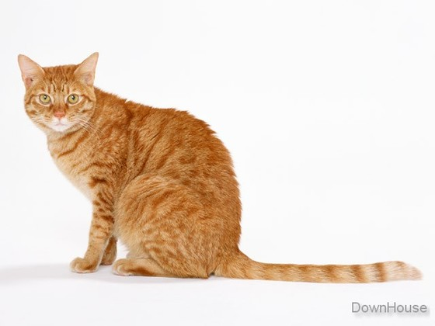 | 

